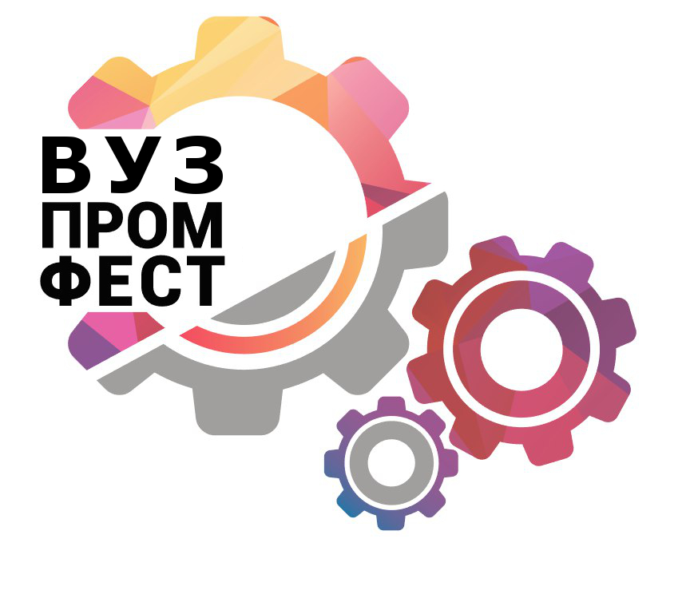
Фестиваль «ВУЗПРОМФЕСТ-2016» проведет отборочный тур студенческих проектов в Республике Калмыкия
20, 21 октября в г. Элиста на площадке Калмыцкого государственного университета имени Б.Б. Городовикова пройдет отборочный тур III Всероссийского студенческого научно-технического фестиваля «ВУЗПРОМФЕСТ».
В 2016 году Фестиваль «ВУЗПРОМФЕСТ-2016» посвящен теме - «Инновации, наука и техника в агропромышленном комплексе».
Все задания для команд связаны с вопросом импортозамещения в сельском хозяйстве, технологическими и инновационными разработками, связанными с аграрной, пищевой промышленностью, созданием техники для сельского хозяйства, мелиорации, продовольственной безопасности. Отдельный блок посвящен программному обеспечению, IT-системам, беспилотным летательным аппаратам и автономным устройствам для сельскохозяйственной отрасли.
20 октября состоится торжественное открытие Фестиваля, сразу после которого участники погрузятся в работу по решению задач в рамках своих профессиональных компетенций, а также продолжат при помощи экспертов и специалистов, привлеченных к организации данного мероприятия, доработку своих студенческих проектов.
На территории Фестиваля будут вестись работы по следующим направлениям:
- Проектно-конструкторская деятельность в области мехатроники и робототехники. Наименование площадки «Робототехника и мехатроника»;
- Аддитивные технологии в подготовке производства. Наименование площадки «Аддитивные технологии и 3D-печать»;
- Организация проектной деятельности в области промышленного и архитектурного дизайна. Наименование площадки «Дизайн»;
- Техническая и социальная компетентность в области экономики и менеджмента проекта. Наименование площадки «Экономика и менеджмент»;
- Современные информационные технологии и системы, профессиональные компетенции в области программирования и создания инновационных проектов. Наименование площадки «Программирование и инноватика. Нейротехнологии».
21 октября состоится защита студенческих проектов. Организаторами предусмотрены номинации для проектов по каждой категории: экономика и менеджмент, инновации, дизайн и решение проекта, 3D- моделирование, робототехника. Команды-победители и самые успешные участники по итогам личных достижений в отдельных дисциплинах получат ценные призы, а все участники – сертификаты и дипломы.
Межрегиональный отборочный тур в г. Элиста входит в систему отборочных мероприятий Фестиваля, и его победители по решению экспертного совета смогут отправиться на финал Фестиваля, который пройдет в период с 13 по 15 декабря в г. Москве.
Участники и команды, не имеющие возможности принять участие в очных отборочных мероприятиях, могут направить свои заявки на участие в финале III Всероссийского студенческого научно-технического фестиваля «ВУЗПРОМФЕСТ-2016» по электронной почте surkova@intechfest.ru до 21 октября 2016.
Инициатором и устроителем фестиваля выступает Министерство образования и науки Российской Федерации, реализация программы фестиваля проходит при участии ООО «Медиа Парк».
Регистрация и условия участия на официальном сайте Фестиваля: www.intechfest.ru
Контакты организаторов:
Суркова Екатерина +7 (499)245-44-11, +7 (909) 989-06-62 , surkova@intechfest.ru
Контакты для прессы:
Ефремова Юлия info@mhpr.ru , +7(495) 500-81-41
Адрес площадки Фестиваля:
Калмыцкий государственный университет имени Б.Б. Городовикова , г. Элиста, ул. Пушкина, 11

